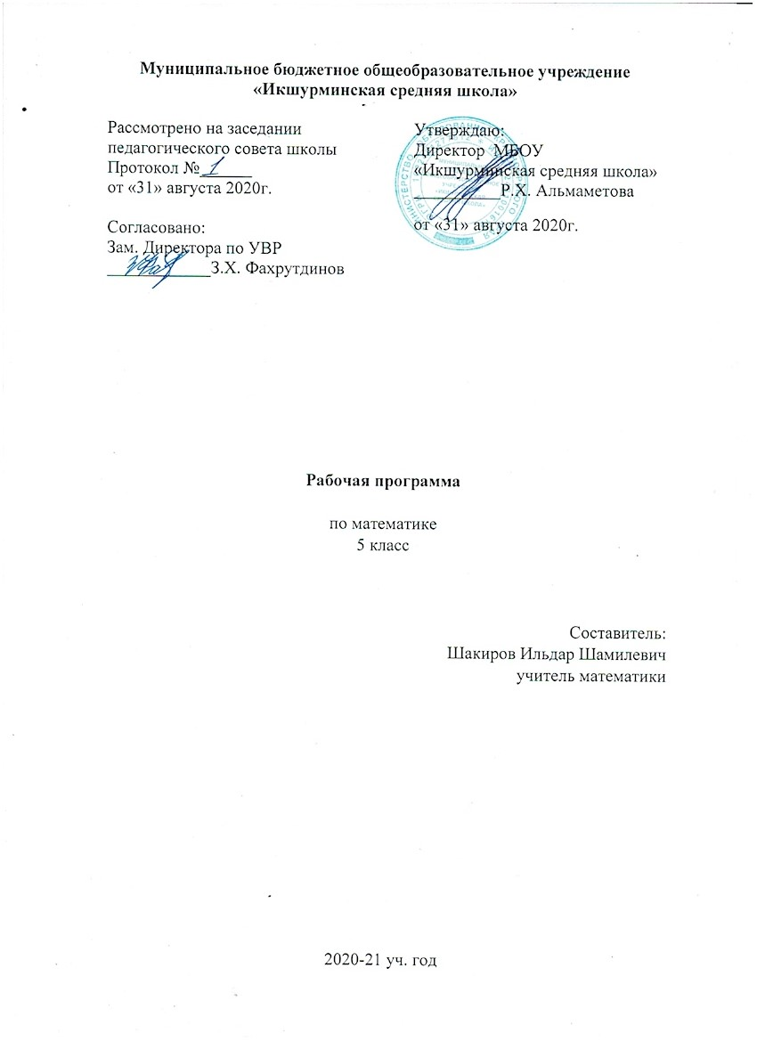

АДАПТИРОВАННАЯ
РАБОЧАЯ ПРОГРАММА
по технологии (9 класс).

Составитель:
Амирханова Аляна Музиповна
учитель технологии

2020-2021 учебный год

Пояснительная записка.
Данная рабочая программа разработана на основе программы С.Л. Мирского, Б.А. Журавлева «Столярное дело» Программы для 5-9 классов: Сборник 2. Под ред. В. В. Воронковой. - М.: Гуманитар. Изд. Центр ВЛАДОС, 2011. – 304 с.
Цели обучения
Формирование специфических для столярного дела умений и навыков, необходимых для поступления учащегося в ПТУ соответствующего профиля, а также для дальнейшего трудоустройства в условиях Пировского района.
Задачами рабочей программы являются:
- формирование умений и навыков работы со столярными инструментами;
- формирование умений и навыков по изготовлению столярных соединений;
- формирование умений и навыков необходимых для обслуживания своих нужд в условиях села;
- физическое и интеллектуальное развитие учащихся;
- формирование трудовой дисциплины;
- изучение основ техники безопасности при работе с инструментами;
- формирование элементарной правовой грамотности в отношении трудового законодательства.
Рабочая программа разработана с учетом особенностей организации обучения, с учетом психофизического развития, возрастных, индивидуальных особенностей познавательной деятельности учащихся с интеллектуальной недостаточностью.
Общая характеристика учебного курса
На основании исходной программы в течение учебного года изучается: «Художественная отделка столярного изделия»; «Изготовление моделей мебели»; «Трудовое законодательство»; «Строительное производство», «Круглые лесоматериалы пиломатериалы, заготовки и изделия»; «Изготовление строительных инструментов, приспособлений, инвентаря для плотничных работ»: «Изготовление несложной мебели с облицовкой поверхности»; «Мебельная фурнитура и крепежные изделия»; «Изготовление оконного блока»; «Столярные и плотничные ремонтные работы»; «Изоляционные и смазочные материалы», «Сведения о механизации и автоматизации мебельного производства»; «Изготовление секционной мебели»; «Плотничные работы»; «Кровельные и облицовочные материалы»; «Фанера и древесные плиты».
При реализации практических работ, учащимся предлагается выполнить изделия необходимые с практической точки зрения и доступные для изготовления в условиях материально-технической базы школы.
Рабочая программа включает проведение 2 часов лабораторных работ; 8 час экскурсий – 2 из которых в разделе «Свойства древесины», а 6 в разделе «Сведения о процессе распиловки пиломатериала».
Для контроля сформированности умений и навыков по окончании каждой четверти проводится контрольная работа. В конце года проводится итоговая контрольная работа.
По окончании учебного года учащиеся сдают экзамен по профессионально-трудовому обучению, состоящий из теоретической и практической части.
Место предмета в учебном плане
Данная программа предназначена ученикам 9 класса и рассчитана на 2020/2021 учебный год.
Учебный план предусматривает ведение уроков технологии в 9 классе - 4 часов в неделю, всего 140 ч.

Основные виды учебной деятельности: практическая, репродуктивная, игровая.
Основные направления коррекционной работы:
- развитие зрительного восприятия и узнавания;
- развитие пространственных представлений и ориентации;
- развитие основных мыслительных операций;
- развитие наглядно-образного и словесно-логического мышления;
- коррекция нарушений эмоционально-личностной сферы;
- обогащение словаря;
- коррекция индивидуальных пробелов в знаниях, умениях, навыках.

СПИСОК ОБУЧАЮЩИХСЯ ПО АДАПТИРОВАННОЙ ПРОГРАММЕ:
- Миронов Никита
- Чупахин Егор

Рабочая программа «Столярное дело 9 класс»
Раздел «Повторение»
Знания и умения из соответствующих разделов 9 класса
Раздел «Пиление столярной ножовкой»
Знания. Понятие плоская поверхность. Миллиметр как основная мера длины в столярном деле. Виды брака при пилении. ПТБ при пилении и обработке шкуркой. Столярные инструменты и приспособления: виды (измерительная линейка, столярный угольник, столярная ножовка, стусло.
Умения. Работа столярной ножовкой. Разметка длины деталей с помощью линейки и угольника. Пиление поперек волокна в стусле. Шлифование торцов деталей шкуркой. Шлифование «в пакете». Пиление под углом в стусле. Контроль за правильностью размеров и формы детали с помощью линейки и угольника.
Раздел «Промышленная заготовка древесины»
Знания. Дерево: основные части (крона, ствол, корень), породы (хвойное, лиственное). Древесина: использование, заготовка, разделка бревна, транспортировка. Пиломатериал: виды, использование. Доска: виды (обрезная, не обрезная), размеры (ширина, толщина). Брусок: (квадратный и прямоугольный). Грани и ребра. Их взаиморасположение (под прямым углом, торец)
Умения. Уметь различать различные виды пиломатериала и названия его частей. Умение заготавливать материал, необходимый для нужд сельского жителя.
Раздел «Сверление отверстий»
Знания. Понятия «сквозное» и «несквозное отверстие». Настольный сверлильный станок: назначение и основные части. Сверла: виды (спиральное, перовое), назначение. Правила безопасной работы со сверлильными инструментами
Умения. Уметь работать со сверлильным инструментом. Уметь сверлить сквозные и несквозные отверстия.
Раздел «Выжигание»
Знания. Электровыжигатель: устройство, действие, правила безопасности при выжигании. Правила безопасности при работе с лаком.
Умения. Умение работать выжигателем. Умение покрывать изделие лаком. Умение переводить рисунок на изделие.

Раздел « Строгание рубанком»
Знания. Широкая и узкая грани бруска, ребро бруска (доски); измерение, последовательность разметки при строгании. Общее представление о строении древесины: характере волокнистости и ее влиянии на процесс строгания. Рубанок: основные части, правила безопасного использования, подготовка к работе.
Умения. Умение работать рубанком. Умение изготавливать черенок и швабру
Раздел «Изготовление изделия из деталей круглого сечения»
Знания. Диагонали. Нахождение центра квадрата, прямоугольника проведением диагоналей. Материал для ручки, лопаты, швабры, граблей. Правила техники безопасности при строгании и отделке изделия.
Умения. Уметь выпиливать заготовки по заданным размерам. Уметь выстрагивать брусок квадратного сечения. Уметь размечать центр на заготовке. Уметь округлять прямоугольную заготовку. Уметь шлифовать и работать напильником. Уметь соотносить готовое изделие с заданными характеристиками. Уметь изготавливать швабру, детскую лопатку, грабли.
Раздел « Свойства основных пород древесины»
Знания. Хвойные (сосна, ель, пихта, лиственница, кедр), лиственные (береза, осина, тополь, черемуха, рябина) породы: произрастание, твердость, прочность, цвет, текстура, промышленное применение.
Умения. Уметь определять древесные породы по образцу.
Раздел «Плотничные работы»
Знания. Устройство перегородки. Способы установки и крепления панельной деревянной каркасно-обшивной перегородки к стене и перекрытию.
Устройство дощатого пола. Технология настила дощатого пола из досок и крепления гвоздями к лагам. Виды сжима для сплачивания пола. Настилка пола. Устранение провесов при настилке. ПТБ при выполнении плотничных работ.
Умения. Уметь монтировать перегородки, полы, лестничные марши в строении из деревянных конструкций.

Календарно-тематический план 9 класс 140 часов

№ | Тема урока | Кол-во часов | Дата поплану | Дата по факту
1 | Правила поведения при работе в столярной мастерской. | 1 | 1.09
2 | Правила техники безопасности при работе в столярной мастерской. | 1 | 2.09
«Пиление столярной ножовкой»
3 | Столярные измерительные инструменты | 1 | 3.09
4 | Миллиметр как основная мера длины в столярном деле. | 1 | 4.09
5 | Основные инструменты и приспособления столяра. | 1 | 8.09
6 | Правило пользования и назначение. | 1 | 9.09
7 | Правило техники безопасности при пользование столярным инструментом. | 1 | 10.09
8 | Виды брака при пилении. | 1 | 11.09
9 | Понятие плоская поверхность. | 1 | 15.09
10 | Правила безопасности при пилении столярной ножовкой | 1 | 16.09
11 | Разметка длины деталей с помощью линейки и угольника. | 1 | 17.09
12 | Работа столярной ножовкой пиление поперек волокон | 1 | 18.09
13 | Правила подбора материала для работы и их окрашивание. | 1 | 22.09
14 | Подбор материала для работы. | 1 | 23.09
15 | Выпиливание брусков различной формы. | 1 | 24.09
16 | Обработка брусков различной формы шлифовальной наждачной шкуркой. | 1 | 25.09
17 | Окрашивание брусков кисточкой. | 1 | 29.09
«Промышленная заготовка древесины»
18 | Дерево и его основные части. | 1 | 30.09
19 | Распределение деревьев по породам | 1 | 1.10
20 | Промышленная заготовка древесины. | 1 | 2.10
21 | Экскурсия в лес | 1 | 6.10
22 | Правила заготовки и хранение древесины. | 1 | 7.10
23 | Изготовление метлы для подметания пола. | 1 | 8.10
24 | Изготовление метлы для подметания пола. | 1 | 9.10
25 | Понятие пиломатериалы | 1 | 13.10
26 | Виды пиломатериала | 1 | 14.10
27 | Виды пиломатериала | 1 | 15.10
28 | Применения и назначение пиломатериалов | 1 | 16.10
29 | Пиломатериал их формы и размеры. | 1 | 20.10
«Сверление отверстий»
30 | Сверление отверстий, сквозные и несквозные. | 1 | 21.10
31 | Способы и виды разметки для сверления. | 1 | 22.10
32 | Сверла их виды и назначения. | 1 | 23.10
33 | Сверла их виды и назначения. | 1 | 3.11
34 | Подбор материала для подставки карандашей и разметка материала. | 1 | 4.11
35 | Выпиливание заготовки для подставки карандашей. | 1 | 5.11
36 | Сверление отверстий и обработка наждачной шкуркой. | 1 | 6.11
37 | Подбор материала для подставки кисточек и разметка материала. | 1 | 10.11
38 | Выпиливание заготовки для подставки кисточек. | 1 | 11.11
39 | Сверление отверстий и обработка наждачной шкуркой. | 1 | 12.11
«Выжигание»
40 | Электровыжигатель: устройство, действие. | 1 | 13.11
41 | Правила безопасной работы при выжигании. | 1 | 17.11
42 | Способ нанесение рисунка. | 1 | 18.11
43 | Способ нанесение рисунка. | 1 | 19.11
44 | Выбор место и разметка нанесение рисунка. | 1 | 20.11
45 | Виды отделки выжжены покрытий. | 1 | 24.11
46 | Правила безопасности при работе с лаком. | 1 | 25.11
47 | Подготовка поверхности и подбор рисунка для выжигание. | 1 | 26.11
48 | Нанесение рисунка на доску. | 1 | 27.11
49 | Выжигание рисунка на доске | 1 | 1.12
50 | Выжигание рисунка на доске | 1 | 2.12
51 | Раскраска рисунка и нанесение лака на поверхность изделия. | 1 | 3.12
52 | Генеральная уборка столярной мастерской. | 1 | 4.12

«Строгание рубанком»
53 | Бруски и их разновидность. | 1 | 8.12
54 | Широкие и узкие грани ребро бруска. | 1 | 9.12
55 | Части доски и правила их измерение. | 1 | 10.12
56 | Строение древесины. | 1 | 11.12
57 | Строение древесины. | 1 | 15.12
58 | Рубанок и его основные части. | 1 | 16.12
59 | Правила безопасной работы с рубанком. | 1 | 17.12
60 | Подготовка рабочего места для строгания. | 1 | 18.12
61 | Подбор материала для черенка лопаты и его разметка. | 1 | 22.12
62 | Выпиливание и строгание черенка для лопаты. | 1 | 23.12
63 | Строгание черенка для лопаты. | 1 | 24.12
64 | Обработка черенка наждачной шкуркой. | 1 | 25.12
65 | Подбор материала черенка для граблей и его разметка. | 1 | 29.12
66 | Выпиливание и строгание черенка для граблей. | 1 | 30.12
67 | Строгание черенка для граблей. | 1 | 12.01
68 | Обработка черенка наждачной шкуркой. | 1 | 13.01
69 | План изготовления швабры. | 1 | 14.01
70 | Подбор материала для швабры и разметка на детали. | 1 | 15.01
71 | Выпиливание деталей и строгание. | 1 | 19.01
72 | Строгание деталей и сборка швабры. | 1 | 20.01
73 | Строгание деталей и сборка швабры. | 1 | 21.01

«Изготовление изделия из деталей круглого сечения»
74 | План изготовления детской лопатки. | 1 | 22.01
75 | Подбор материала для изделия и выпиливание заготовок. | 1 | 26.01
76 | Окантовка лопаты жестью. | 1 | 27.01
77 | Сборка лопаты. | 1 | 28.01
78 | Сборка лопаты. | 1 | 29.01
79 | План изготовления граблей. | 1 | 2.02
80 | Подбор материала для изделия и выпиливание заготовок. | 1 | 3.02
81 | Сверление отверстий под зубья. | 1 | 4.02
82 | Сверление отверстий под зубья. | 1 | 5.02
83 | Изготовление зубьев по чертежу. | 1 | 9.02
84 | Выполнение соединения черника и поперечины, обработка изделия. | 1 | 10.02
«Свойства основных пород древесины»
85 | Свойства кедра, лиственницы | 1 | 11.02
86 | Свойства ели и кедра | 1 | 12.02
87 | Свойства пихты и устранение недостатков свойств | 1 | 16.02
88 | Свойства осины и тополя | 1 | 17.02
89 | Свойства березы и талины | 1 | 18.02
90 | Свойства кустарников | 1 | 19.02
91 | Промышленное применение свойств древесины | 1 | 24.02
92 | Лабораторная работа «Определение древесных пород по образцам древесины» | 1 | 25.02

«Токарные работы»
93 | Разновидности токарных станков. | 1 | 26.02
94 | Устройство токарного станка. | 1 | 2.03
95 | Правила эксплуатации токарного станка. | 1 | 3.03
96 | Причины неисправности и их устранение. | 1 | 4.03
97 | Резцы их виды и назначение. | 1 | 5.03
98 | Правила заточки и безопасное пользование резцами. | 1 | 9.03
99 | Разновидности заточных станков. | 1 | 10.03
100 | ПТБ при работе на заточных станках. | 1 | 11.03
101 | Правила подбора древесины для токарных работ | 1 | 12.03
102 | Подбор заготовки для токарных работ. | 1 | 16.03
103 | Способы разметки материала на заготовки измерительным инструментом. | 1 | 17.03
104 | Порядок и правила закрепление заготовки в токарном станке. | 1 | 18.03
105 | Работа на токарном станке изготовление цилиндра. | 1 | 19.03
106 | Работа на токарном станке изготовление цилиндра. | 1 | 30.03
107 | Работа на токарном станке изготовление цилиндра. | 1 | 31.03

«Круглые лесоматериалы»
108 | Виды круглых лесоматериалов. | 1 | 1.04
109 | Виды круглых лесоматериалов. | 1 | 2.04
110 | Отличие круглых лесоматериалов. | 1 | 6.04
111 | Отличие круглых лесоматериалов. | 1 | 7.04
112 | Правила хранение лесоматериалов | 1 | 8.04
113 | Правила складирование различных круглых лесоматериалов | 1 | 9.04
114 | Производство круглых лесоматериалов. | 1 | 13.04
115 | Сырье для производства лесоматериалов. | 1 | 14.04
116 | Сырье для производства лесоматериалов. | 1 | 15.04
117 | Лесозаготовительные организации. | 1 | 16.04
118 | Принципы работы организации по заготовки древесины. | 1 | 20.04
119 | Защита древесины от гниения помощью химикатов. | 1 | 21.04

«Пороки древесины»
120 | Виды пороков древесины. | 1 | 22.04
121 | Виды пороков древесины. | 1 | 23.04
122 | Виды пороков древесины. | 1 | 27.04
123 | Виды пороков древесины | 1 | 28.04

«Плотничные работы»
124 | Назначение оконного блока и его основные детали |  | 1 | 29.04
125 | Назначение оконного блока и его основные детали |  | 1 | 30.04
126 | Изготовление оконного блока в производственных условиях |  | 1 | 4.05
127 | Технические требования к деталям оконного блока |  | 1 | 5.05
128 | План работы по изготовлению деталей оконного блока |  | 1 | 6.05
129 | Изготовление брусков |  | 1 | 7.05
130 | Выпиливание деталей коробки |  | 1 | 11.05
131 | Выпиливание деталей коробки |  | 1 | 12.05
132 | Строгание деталей коробки |  | 1 | 13.05
133 | Выполнение соединения деталей коробки |  | 1 | 14.05
134 | Выполнение соединения деталей коробки |  | 1 | 18.05
135 | Изготовление брусков | 1 |  | 19.05
136 | Изготовление отливов и нащельников | 1 |  | 20.05
137 | Сборка оконного блока | 1 |  | 21.05
138 | Сборка оконного блока | 1 |  | 25.05
139 | Генеральная уборка | 1 |  | 26.05
140 | Генеральная уборка | 1 |  | 27.05
Учебно-методический комплект
1. Учебник «Технология» под редакцией Симоненко В.Д. 9 класс. Москва. Издательство «Вентана- Граф», 2014.
2. Рихвк, Э. Обработка древесины в школьных мастерских: книга для учителей технического труда и руководителей кружков / Э. Рихвк. – М. : Просвещение, 2010.
3. Сасова, И. А. Технология. 5–8 классы: Программа / И. А. Сасова, А. В. Марченко. – М. :Вентана-Граф, 2011.

